任务2 人工授精
输精方法的正确使用、输精时间的确定等对提高母畜的受胎率、繁殖率是至关重要。
一、输精前的准备
（一）母畜的准备
对拟配母畜进行发情鉴定，确定适宜的输精时间，然后将其牵入保定栏内保定，尾巴拉向一侧，对外阴部进行清洗消毒。
（二）器械的准备
凡是输精所用的器械均应彻底清洗后进行严格消毒，输精枪或输精管在用于输配之前要用稀释液冲洗1~2次后才能使用，最好选用一次性输精器或配有一次性外套的输精器，如同一输精器要用于多头母畜输精，每次输精后均需进行消毒处理后方能使用。
（三）精液的准备
（1）常温保存的精液需轻轻振荡后升温至35℃左右，镜检精子活力不低于0.6时可用于输精。
（2）低温保存的精液要从低温状态升温至35℃左右，检查活力在0.5以上时可用于输精。
（3）冷冻精液要按解冻方法解冻后，检査活力不低于0.3时可用于输精。
（四）人员的准备
输精人员应穿好工作服，剪短、磨光指甲，对手臂进行清洗、消毒，需将手伸入阴道或直肠时，手臂还应涂上润滑剂或套上一次性乳胶手套。

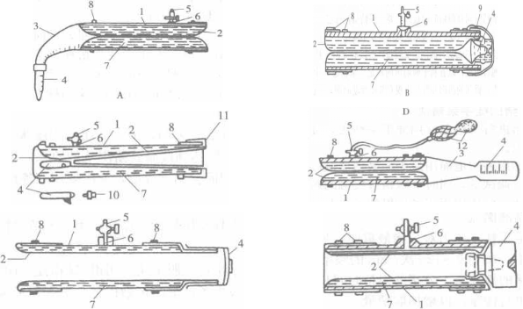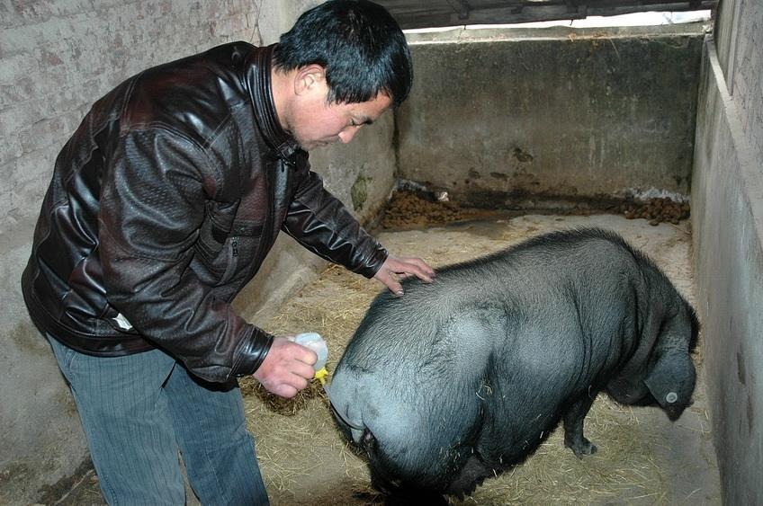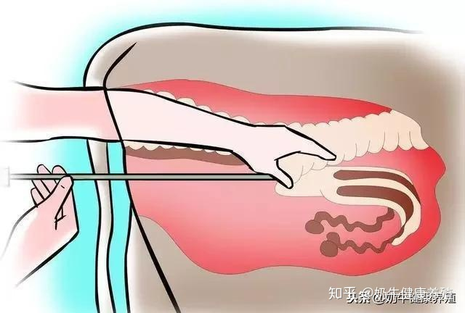

图1 输精方法

